RAPORT

În perioada 28/10/2018 – 3/11/2018, am participat la cursul „Learn how to create an e-learning platform and a website in one week” în Tenerife, curs finanțat în cadrul proiectului intitulat Use of technology in adult training for insertion into the labor market prin programul ERASMUS.
Cursul s-a axat pe prezentarea unor aplicații și platforme care pot fi utilizate în procesul de predare-invățare-evaluare.
Primele aplicații învățate au fost două editoare foto: Snapseed și Photo Grid.

Snapseed
Snapseed este un editor foto complet și profesional dezvoltat de Google. Este o aplicație de editare foto care le permite utilizatorilor să îmbunătățească fotografiile și să aplice filtre digitale
- 29 de instrumente și filtre, printre care: Curățare, Pensulă, Structură, HDR,
- Deschide fișiere JPG și RAW
- Salvează aspectele create de tine și le pti aplică ulterior în alte fotografii
- Pensulă de aplicare selectivă a filtrelor
- Toate stilurile pot fi reglate printr-un control fin și precis
Instrumente, filtre și chip
• RAW Develop – deschide și reglează fișiere RAW DNG; salvează fără deteriorarea datelor sau exportă ca JPG
• Ajustează imaginea – reglează automat sau manual expunerea și culorile printr-un control fin și precis
• Detalii – scoate miraculos în evidență structurile de suprafață din imagini
• Decupează – decupează dimensiuni standard sau în mod liber
• Rotește – rotește la 90° sau adu pe orizontală un orizont strâmb
• Perspectivă – îndreaptă liniile strâmbe și perfecționează geometria orizonturilor sau a clădirilor
• Balans de alb – reglează culorile pentru ca imaginea să aibă un aspect mai natural
•Pensulă – retușează expunerea, saturația, luminozitatea sau temperatura pe anumite porțiuni
• Ajustare selectivă – renumita tehnologie „Control Point”: poziționează până la 8 puncte din imagine și atribuie-le optimizări, iar algoritmul se va ocupa miraculos de restul
• Curățare – scoate vecinul nepoftit dintr-o fotografie de grup
• Vignette – adaugă o întunecime atenuată în colțuri, specifică unei diafragme largi
• Text – adaugă text stilizat sau simplu
• Curbe - controlează cu precizie nivelul de luminozitate din fotografii
• Extinde - mărește dimensiunea pânzei și umple spațiul nou creat în modalități inteligente cu conținutul din imagine
• Fundal încețoșat – conferă-le imaginilor un efect Bokeh superb (atenuarea fundalului), ideal pentru portretele foto
• Efect de aură – adaugă o strălucire fină imaginii, extraordinară pentru fotografii din lumea modei sau portrete
• Contrast de tonuri – scoate în evidență anumite detalii ale umbrelor, ale nuanțelor medii și ale punctelor de luminozitate
• HDR Scape – conferă imaginilor un aspect uluitor creând efectul de expunere multiplă
• Dramă - conferă imaginilor un aspect uluitor creând efectul de expunere multiplă (6 stiluri)
• Grunge – un aspect neconvențional, cu stiluri îndrăznețe și texturi suprapuse
• Film granulat – obține un aspect de film modern cu o granulație realistică
• Vintage – fotografii în stilul filmului color din anii 50, 60 sau 70
• Retrolux – adoptă stilul retro folosind infiltrații de lumină, zgârieturi, tipuri de peliculă
• Efect noir – aspect de film alb-negru cu granulație realistică și efect de „decolorare”
• Alb și negru – aspect alb-negru clasic direct din camera obscură
• Rame – adaugă rame cu dimensiunea reglabilă
• Expunere dublă - îmbină două fotografii, alegând unul dintre modurile de îmbinare inspirate de filmarea pe peliculă și de procesarea imaginilor digitale
• Îmbunătățirea chipurilor – pune accent pe zona ochilor, adaugă o iluminare specifică chipului sau netezește pielea
• Poziția chipului - corectează poziția portretelor pe baza modelelor tridimensionale

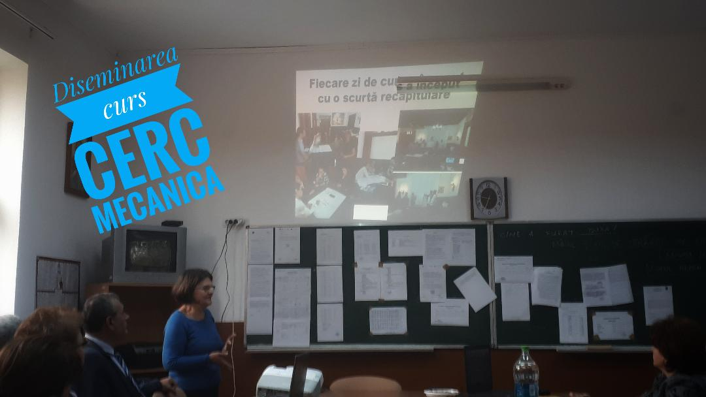

PhotoGrid este un editor foto obligatoriu pentru pasionații de fotografie. Printre caracteristici se numără colajul video, colajul de fotografie, efectul camerei, instalarea, aspectul, filtrul live, autocolantul, slideshow-ul, blur-ul, mozaicul, albumul, retușarea, modelul și multe altele! Încadrează-ți fotografia în raportul de aspect 1:1 al Instagram. Înfrumusețează fotografiile interesante în câteva secunde!
Colaj video : Combină videoclipuri și fotografii
Creează colaje video cu până la 4 videoclipuri sau, dacă vrei să combini fotografii și videoclipuri, poți combina în mod aleatoriu un total de 9 fotografii și videoclipuri pentru colaje cu ambele categorii. Îți poți concepe propriul colaj video extraordinar, cu peste 300 de aspecte, peste 80 de fundaluri și 10 chenare diferite! Nu mai ai nevoie de două aplicații pentru diverse stiluri de colaje!
Ambele editoare se pot folosi atât de către profesori cât, extrem de ușor, la lecții de predare, la recapitulare și de către elevi la prezentarea lucrarilor practice la examenele de certificarea competențelor profesionale, la diferite activități extrașcolare.

Edmodo este o platformă social media adesea descrisă ca un Facebook pentru școli. Dar este mult mai mult decât Facebook, Edmodo atrage profesori și studenți cu un nivel social, element care seamănă cu Facebook, dar are o valoare mai mare în aplicații educaționale. Edmodo permite o colaborare sigură. Un profesor, o școală poate gestiona cu ușurință un sistem care oferă cele mai bune caracteristici ale noului.
- Profesorii și studenții pot colabora într-un mediu sigur și închis.
- Un loc unde se permite o comunicarea sigură și deschisă, care poate fi monitorizată și controlată de către profesor.
- Este ușor de monitorizat interacțiunea cu elevii
- Profesorii pot posta sarcini și evaluări care sunt trimise electronic și clasificate automat.
- Un instrument de sondaj încorporat car poate fi utilizat pentru a verifica daca au înțeles
- Profesorii și ceilalți membri ai școlilor pot crea grupuri profesionale, comunități de domenii și alte rețele pentru a extinde dezvoltarea profesională.
- Profesorii și studenții pot stoca și distribui documente și fișiere într-o gamă largă de formate într-un mediu bazat pe un spatiu de lucru digital.
- Profesorii pot menține o bibliotecă de conținut personal și pot partaja conținut cu alți membrii.
- Studenții pot accesa fișierele lor instant 24/7 prin intermediul "Bibliotecii" bazate pe cloud.
- Permite profesorilor să împărtășească întregul conținut pentru anumite unități de studiu cu grupuri selectate sau cu toți studenții.
- Părinții pot crea un cont pentru a se conecta cu grupurile copilului lor.
- O interfață de utilizator extraordinar de simplă, necesită formare puțină sau deloc.
- Edmodo este gratuit - și fără anunțuri
Edmodo poate fi foarte bine folosită pentru clasele de seral și postliceală, acolo unde elevii nu au timp de a se prezenta în fiecre zi la școală iar cu ajutorul platformei se pot încărca materiale, lecții, teste, temele pentru proiecte, la diferite module din aria curriculară Tehnologii.
Elevii pot vedea aceste materiale, le pot folosi pentru realizarea proiectelor pentru examenele de final, își pot vedea notele și explicațiile pentru notele acordate.

Weebly este serviciul de găzduire web care oferă o aplicație drag-and-drop builder de site-uri web. Este all inclusive și oferă tot cea ce este nevoie pentru a începe și a dezvolta un site.
Weebly permite crearea de site-uri web, blog și chiar magazine online, optimizează în mod automat site-ul pentru mobil și alt dispozitive.
Weebly are o strategie de stabilire a prețurilor premium oferind o opțiune complet gratuită pentru site-uri simple (maximum 500MB)
• Deci, se poate utiliza gratuit în scopuri educaționale.
Pro-urile de a folosi weebly
• Viteza și securitatea
• Preturi
• Ușor de folosit
• Comunitate și sprijin Weebly
• Centrul de aplicații
Contra pentru folosirea lui Weebly
• Sistem slab de gestionare a conținutului
• Mai puțin plug-in comparativ cu wordpress
• Este dificil să migrați la un alt site web
Cu Weebly, poți crea websites, blogguri sau chiar magazine online.

Kahoot este un instrument informatic creat pe o platformă gratuită de învățare bazată pe joc și tehnologie educațională. A fost lansată în august 2013, în Norvegia, iar în prezent platforma Kahoot este folosită de peste 50 miloane de oameni din 180 de țări.
Aceasta platformă a fost proiectată pentru a fi accesibilă la clasă și în alte medii de învățământ din întreaga lume.
De fapt, Kahoot este un joc gratuit de învățare care face învățarea distractivă. Profesorii pot face o serie de întrebări cu răspunsuri multiple iar elevii răspund la întrebări de pe propriile lor telefoane, în timp ce jocurile sunt afișate pe un ecran comun pentru a uni lecția. Pot fi create de oricine, pe orice subiect și pentru elevi de toate vârstele.
Kahoot a câștigat rapid popularitate datorită faptului că se poate accesa folosind orice dispozitiv, telefon, calculator sau laptop care dispune de un browser web. De asemenea, utilizarea acestei aplicații în evaluare încurajează crearea unui climat de învăţare plăcut, relaxat.

De ce să folosim Kahoot?
- evaluăm înțelegerea lecției de către elevi;
- feed-back imediat pentru elev și profesor;
- se reduce factorul de stres;
- se poate centraliza și stoca rezultatele;
- îmbunătăţirea calităţii procesului de predare-învățare-evaluare;
- se ridică standardul la nivelul competențelor digitale;
- se dezvoltă ’’stima de sine’’;
- obiectivitae în evaluarea rezultatelor;
- îmbunătățim implicarea elevilor la lecție;
- încălzim clasa cu un joc;
- încheiem lecția cu o rundă rapidă.
Această aplicație poate fi folosită cu succes la orice disciplină de studiu, dar mai ales la disciplinele din aria curriculară Tehnologii, unde se poate folosi și la începutul lecției ca o recapitulare a lecșei anterioare, dar și la sfârșitul lecției pentru fixarea cunoștințelor noi.

Lensoo create
- Lensoo create este o aplicație pentru Android și Mac, dispozitive mobile
- Lensoo create transformă iPad-ul, tableta Android sau smartphone într-o tablă virtuală cu voce înregistrare, scriere digitală și desen
- Lensoo Create permite să partajați videoclipurile și lecțiile (de exemplu, email, Facebook, Twitter, Linkedin, whatsapp...)
- Versiune gratuită cu videoclipuri de până la 15 minute și câteva limitări (marcator, indicator laser, editați instrument, captură video în timp real)
- Vă oferă posibilitatea de a accesa video realizat de alți profesori și să le folosească la clasă sau ca inspirație pentru alte lecții.

Quizlet
Quizlet este un instrument gratuit online pentru a organiza seturi de studii, pentru telefoane mobile, laptop și tablete. Se pot folosi căutând seturi deja realizate sau creându-ți propriul joc.
Se pot organiza jocuri live pentru a testa cunoștințele studenților și abilitățile de a lucra în echipă
Aceasta aplicație poate fi folosită dacă te înscrii pe https://quizlet.com/ unde poți crea propriul test , creezi o clasă și inviți persoane să participe prin intermediul unui cod de acces. Se intră pe www.quizlet.live, se introduce codul dat, se așteaptă plasarea într-o echipă și se începe. Această aplicație poate fi folosită cu succes la orele de discipline tehnice, unde elevii învață denumiri științifice, principii, schițe, etc.

Socrative
Socrative este o platformă care permite întrebări și răspunsuri eficiente vizualizând și măsurând înțelegerea elevilor în timp real.
Permite evaluarea rapidă a elevilor cu pregătirea activități sau întrebări la îndemână pentru vedea dacă elevia au ințeles.
Poate fi folosit pe orice dispozitiv (tablete, smartphone, browser), deoarece în plus față de platforma web, există și aplicația pentru elevi.
Este deosebit de util pentru grupurile mari de profesori, monitorizarea învățării într-un mod scurt și distractiv.
Socrative permite ca elevii să fie angajații în mai multe activități de învățare, cum ar fi:
- Chestionare pentru evaluarea procesului de învățare (pe care le puteți împărtăși și colegilor)
- Este un mod de a încheia o lecție
- Întrebări rapide pentru feedback instantaneu al elevilor.
- Se poate revedea modul de înțelegere a elevilor la clasă, individual sau la nivel de întrebare prin descărcare, pe e-mail sau pot transferate rapoartele în Disc Google.
- Vizualizarea modului de înțelegere a elevilor în momentul respectiv, rezultatele elevilor fiind afișate în timp real.
Utilizarea feedback-ul instant pentru a determina pașii următori.
• Să recapituleze un concept
• Să monitorizeze procesul de învățare a elevilor pentru a asigura continuitatea feedback (evaluare formativă),
• Pentru a ajuta elevii să identifice punctele lor forte și deficiențele,
• Pentru a încheia lecția.

Powerpoint. Această aplicație poate fi folosită și pentru a realiza o lecție video prin înregistrarea vocii pe slide-uri, astfel, prezentarea fiind mult mai interesantă, interactivă și mai clară. O putem folosi la o lecție nouă.

Magisto
Transformă în mod magic videoclipurile și fotografiile într-un videoclip captivant și interesant.
• Vă permite să creați instantaneu un videoclip,
• Vă permite să alegeți videoclipuri și fotografii, stilul videoclipului și coloana sonoră,
• Puteți să-l utilizați atât pe dispozitive mobile cât și pe desktop,
• Versiune gratuită: 10 fotografii, 10 videoclipuri, 1,15 metri
De ce să îl folosim în clasă?
• Pentru a atrage atenția elevilor, energizați sau să-i trezești
• Pentru a introduce un subiect
• Poate fi încorporat în alte instrumente (site-ul de e-learning, Kahoot, ...)
• Să provocăm elevii să creeze propriul lor videoclip cu Magisto ca misiune.

Întocmit,
Prof. Ing. Nicolae Gherghina

